19.05. 2020 г. (вторник)
МДК 04.01 Искусство прически
Группа: № 74
Урок №65,66
Тема : Лабораторно-практическая работа№ 5.Разработка технологической последовательности выполнения прически по внешнему виду. Составление инструкционно–технологической карты.
Основные критерии оценки качества выполнения прически. Коррекция прически в соответствии с типом лица, формы головы, фигуры и строения лица.
Цель: закрепить знания о прическах.
Литература:
1. Королева С.И. Основы моделирования прически: учебное пособие для учреждений нач.проф.образования/С.И. Королева.-М.: Издательский центр «Академия»,2012.-192 с.
2.Одинокова И.Ю. Технология парикмахерских работ: учебное пособие для образовательных учреждений начального профессионального образования / И.Ю. Одинокова, Т.А. Черниченко.- М.: Издательский центр «Академия», 2004. – 176 с.
3.Парикмахерское искусство. Материаловедение: учебник для студ. образоват. учреждений сред.проф. образования / А.В. Кузнецова, С.А. Галиева, Н.Х. Кафидова и др..- 8-е изд., испр. И доп.- М.: Издательский центр «Академия», 2013.- 176 с.
Материалы урока:
Лабораторно-практическая №5
Тема: «Разработка технологической последовательности выполнения прически по внешнему виду. Составление инструкционно - технологической карты».
Цель:
- научиться составлению инструкционно - технологической карты выполнения прически по внешнему виду;
- уметь разрабатывать технологическую последовательность выполнения прически по внешнему виду;
- усвоить изученный материал.
Время выполнения: 2 часа.
Оснащение: теоретический материал, фотография модели.
Ход выполнения работы:
- проведение инструктажа по технике безопасности – 5 мин.;
- изучение теоретической части – 30 мин.;
- проверка усвоения материала, изложенного в методических рекомендациях – 10 мин.;
- составление инструкционно - технологической карты выполнения прически по внешнему виду – 45 мин.
Задания для выполнения:
- Изучить предложенный материал;
- Научиться составлению инструкционно - технологической карты выполнения прически по внешнему виду;
- Разработать инструкционно – технологическую карту выполнения прически по внешнему виду;
- Сделать вывод проделанной лабораторно-практической работе.
Контрольные вопросы:
- Опишите заключительные работы выполнения прически.
Выводы.

Приложение 1
ТЕХНИКА БЕЗОПАСНОСТИ ПРИ ВЫПОЛНЕНИИ ПРИЧЕСОК
Для выполнения какой-либо работы с клиентом мастер должен учитывать и соблюдать следующие правила:
1. Мастер должен защитить одежду клиента пеньюаром или пелериной.
2. При работе с водой обязательно следить за ее температурой.
3. Во время выполнения работы не отвлекаться и не разговаривать.
4. Необходимо следить за заземлением электрической аппаратуры, ее исправностью.
5. Любое неловкое движение может привести к травмам клиента.
6. Средства для мытья и укладки волос использовать очень аккуратно, чтобы не попасть на лицо и в глаза клиенту.

Приложение 2
СРЕДСТВА ДЛЯ УКЛАДКИ И ФИКСАЦИИ ПРИЧЕСКИ
Воск для стайлинга
Предназначен для подчеркивания отдельных прядей, для создания гладкой прически.
Гель-воск. С помощью геля-воска вы сможете создать любую фантазийную прическу: смоделировать волны, расставить акценты на прядях и челке, сформировать плоские и боковые участки, подчеркнуть локоны, линии и многое другое.
Гель. Предназначен для особого эффекта «мокрых волос», для подчеркивания отдельных прядей или контура прически.
Гель-фиксатор подойдет для тонких волос и коротких стрижек и укладки пальцами на сухих волосах. Сильно фиксирует волосы и придает прическе элегантный тонкий профиль.
Стайлинг-крем Стайлинг-крем незаменим для получения бесконечного разнообразия форм, оптимален для любой техники стайлинга: для укладки пальцами, феном или расческой.
Пенка для укладки Предназначена для укладки волос феном и для высушивания волос естественным путем.
Лак для волос Ультрасильный лак для творческого стайлинга, для укладки и фиксации всех причесок, которые требуют суперсильной и исключительно надежной фиксации.
ЭЛЕМЕНТЫ И ПРИНЦИПЫ ДИЗАЙНА ПРИЧЕСКИ
Элементы дизайна прически
Элементами прически являются пробор, волна, крон, локон и др.
Пробор - это линия, разделяющая волосяной покров головы на две части
Волна - это определенная часть прически, где волосы имеют плавный изгиб, ограниченный с двух сторон линиями, называемыми кронами.
Крон - это линия наивысшей части волны, представляющая собой резкий изгиб волос, где они меняют свое направление на обратное, и отделяющая одну волну от другой.
Локон - это завитая в трубочку прядь волос. В зависимости от способа завивки локоны могут быть закручены вверх или вниз.
Принципы дизайна прически
При большом разнообразии причесок можно выделить три основных:
- прически обратного типа. Волосы зачесываются в направлении ото лба к затылку;
- ацентральный (ниспадающий) тип. Волосы направлены от макушки к краевой линии роста волос.;
- передние прически. Волосы направлены вперед.
Элементы прически, взятые вместе, образуют общий объем модели и выражают эмоциональные свойства ее формы.
Линии прически
прямая линия пробора, контура, окантовки челки или низа затылка создает в прическе впечатление строгости и четкости.
И наоборот, такие элементы причесок, как локоны, волны, завитки, создают в прическе ломаные линии и придают ей легкость, мягкость, кокетство.
Характер линий внутри силуэтной формы модели, их направленность способствуют выразительности композиции.
Пропорции в прическе - это соотношение размеров, объема, линий, отдельных деталей и частей прически между собой, а также с фигурой человека.
При моделировании причесок необходимо соблюдать принципы пропорции. Важно принимать во внимание соотношение размера головы (с прической) с размером тела человека при всех типах фигур и силуэтах одежды.
Важным средством достижения единства и художественной выразительности композиции прически является симметрия.
Наличие симметрии в композиции моделей причесок создает впечатление уравновешенности.
Для придания динамичности моделям причесок применяется асимметрия.
Асимметрия в прическах имеет ряд преимуществ: вносит в модель новизну и не традиционность решения, придает нарядность и помогает тонко скрывать многие дефекты в строении головы и лица.
В моделировании причесок происходит постоянное развитие и видоизменение основных базовых силуэтных форм: «квадрат», «овал», «треугольник», - длительное время присутствующих в моде.
Эти изменения выражаются в формировании новых вариантов силуэтов причесок, т. е. их модификаций.
Каждый период развития моды продолжительностью два-три года рождают новые основные формы причесок, которые и представляют особый интерес для специалистов и авангардной части потребителей.

Приложение 3

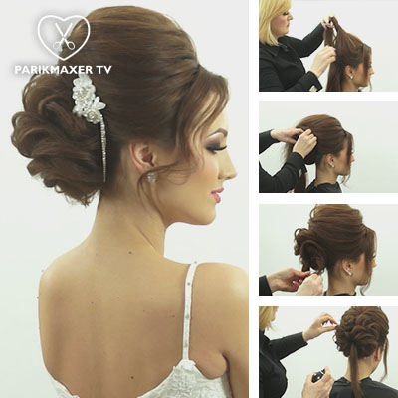

Домашнее задание: Выполнить, выслать фото!

Коррекция различных типов лица прической
Все лица условно можно разделить на пять типов: овальное, треугольное, квадратное, прямоугольное, круглое. Какие прически рекомендуются для каждого типа?
Овальное лицо считается идеальным. Такому лицу идут любые стрижки и прически с проборами, челками или без челок, симметричные или асимметричные и т. д. Поэтому все остальные типы лица необходимо приблизить с помощью прически к овальному.
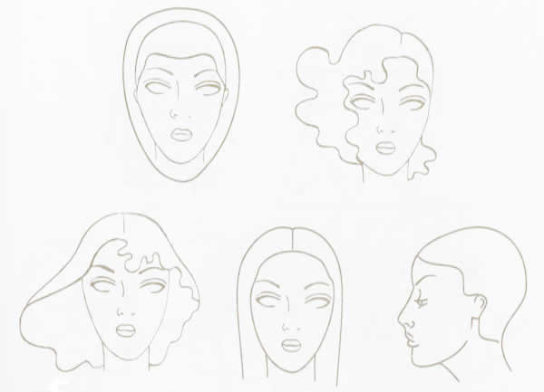
Треугольное лицо характеризуется широкими скулами и узким подбородком. Рекомендуется широкую часть прически располагать по линии середины уха или мочек ушей. Необходима длинная прямая или косая челка до бровей, локоны на макушке, начес. Не рекомендуется короткая челка и гладко зачесанные боковые волосы — это резко подчеркивает скулы.
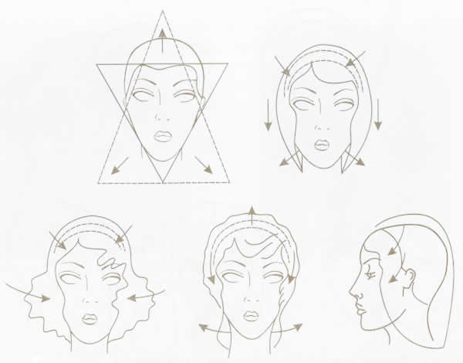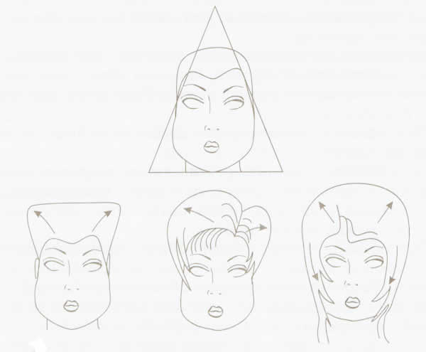
Квадратное лицо характеризуется тяжелой нижней челюстью и большим лбом. Таким лицам рекомендуются асимметричные прически с волнистыми контурами, косой пробор, уши полуоткрыты. Можно использовать начес на затылочной и боковых частях головы. Не рекомендуется длинная густая челка, так как она будет подчеркивать тяжесть подбородка, как и симметричная прическа или зачесанные от лица волосы.
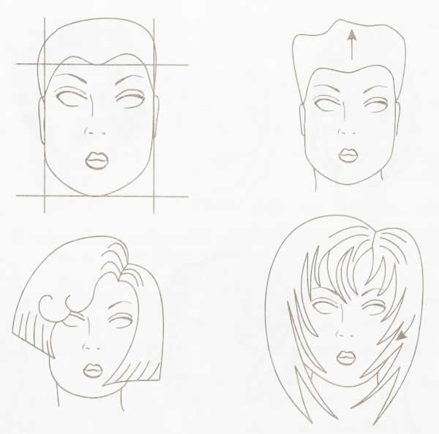
Прямоугольное лицо характеризуется высоким лбом и длинным подбородком. Рекомендуется густая челка до бровей, прямая или асимметричная, уши закрыты, вьющиеся волосы обрамляют лицо. Не рекомендуется прическа из длинных прямых волос с вертикальными линиями, которые могут значительно удлинить лицо.
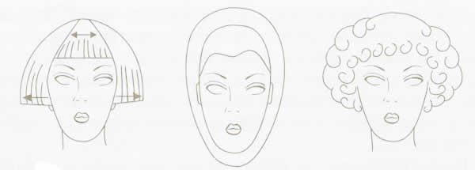
Круглое лицо характеризуется широкими скулами. Рекомендуется силуэт прически, который расширяется от ушей вверх, косая челка, косой пробор, асимметричная прическа. Не рекомендуется прическа с круглым силуэтом, повторяющим форму лица, и гладко зачесанные от лица волосы, прямой пробор.
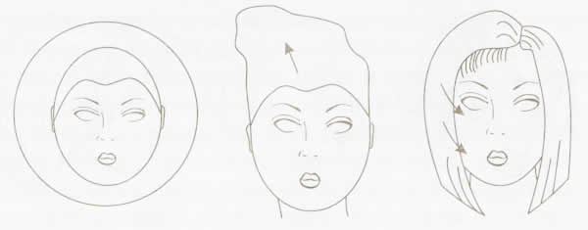
Могут встречаться и другие дефекты: длинный или маленький нос, оттопыренные уши, короткая или длинная шея, плоский затылок, плешивость или залысины и так далее. Эти дефекты также можно устранить с помощью прически.
Человеку с длинным носом рекомендуется делать пышную челку, пышную объемную прическу, использовать начес или волосы собрать в «хвост». Не рекомендуется гладко укладывать волосы.
Если у вас очень маленький нос, рекомендуется использовать в прическе мелкие завитки, локоны, нежелательно применять челку и крупные локоны.
У кого длинная шея, тем рекомендуется прическа с волосами, закрывающими шею.
При короткой шее рекомендуются короткие стрижки с открытой шеей; окантовка выполняется мысом (треугольником).
Большие, оттопыренные уши необходимо закрыть волосами до середины уха. Уши не должны выступать за контур прически, если нельзя полностью их закрыть.
Если форма головы приплюснутая, форма затылка плоская — такой дефект маскируется высокой и пышной прической, начесом. Можно использовать шиньон, накладные пряди. Для пышности волос делают также химическую завивку.
Залысины на висках или плешь в области макушки можно замаскировать длинными прядями с соседних зон. Волосы с затылочной зоны, 2-3 пряди, простричь, накладывая на пряди темени и висков. На затылке длина волос уменьшается к шее. Челка может быть объемной, и для ее фиксации можно использовать гель, желе.
При отсутствии волос на темени, можно закрыть его прядями височной зоны. Прядь накладывается на темя от виска, длина ее может быть до длины верхней пряди противоположного виска или чуть короче.

Домашнее задание: законспектировать, выслать фото, выучить материал.

